磋商文件

采购项目编号：青海尚明竞磋（工程）2025-003
采购项目名称：贵南县2023年非国有林生态保护补偿-地方公益林项目
采购包号：包一、包二
采 购 人：贵南县自然资源和林业草原局
采购代理机构：青海尚明工程项目管理有限公司
2025年02月

目 录
第一部分 竞争性磋商邀请 1
第二部分 供应商须知前附表 4
二、磋商文件说明 8
三、磋商响应文件的编制 9
四、磋商响应文件的递交 12
五、磋商过程 13
六、磋商程序及方法 13
七、确定成交供应商 21
八、授予合同 21
九、磋商活动终止 22
十、处罚 22
十一、其他 23
第三部分 24
第一部分 合同协议书 27
第二部分 通用合同条款 32
第三部分 专用合同条款 33
（磋商响应文件封面） 76
第四部分 磋商响应文件格式 76
附件1：磋商函 76
附件2：法定代表人证明书 78
附件3：法定代表人授权书 79
附件4：供应商承诺函 80
附件5：供应商诚信承诺书 81
附件6：资格审查资料 82
附件7：无重大违法记录声明 87
附件8：磋商保证金 88
附件9：竞争性磋商首次报价表 89
附件10：已标价工程量清单 90
附件11：施工组织设计 91
附件12：项目管理机构 96

附件13：类似业绩证明材料 97
附件14：供应商认为有必要添加的其他材料 98
附件15：最终报价表 99
第五部分 磋商及采购项目要求 100
第六部分 工程量清单 101

第一部分 竞争性磋商邀请
青海尚明工程项目管理有限公司受贵南县自然资源和林业草原局委托，拟对贵南县2023年非国有林生态保护补偿-地方公益林项目进行国内竞争性磋商，现予以公告，欢迎符合条件的供应商前来参加本次采购活动。
采购项目名称 | 贵南县2023年非国有林生态保护补偿-地方公益林项目
采购项目编号 | 青海尚明竞磋（工程）2025-003
采购方式 | 竞争性磋商
采购预算额度 | 包一：50万元；包二：80.73万元
最高限价 | 包一：50万元；包二：79.5818万元；
项目分包个数 | 3
采购内容 | 包一：新育苗；包二：低效林改造，具体内容详见第六部分清单；
各包供应商资格条件 | 1、符合《中华人民共和国政府采购法》第22条的条件，并提供下列材料：  <1>供应商的营业执照等证明文件，自然人的身份证明。  <2>财务状况报告和依法缴纳税收和社会保障资金的相关材料。  <3>具备履行合同所必须的设备和专业技术能力的证明材料。  <4>参加政府采购活动前3年内在经营活动中没有重大违法记录的书面声明。  <5>具备法律、行政法规规定的其他条件的证明材料。  2、单位负责人为同一人或者存在直接控股、管理关系的不同供应商，不得参加同一合同项下的政府采购活动。否则，皆取消投标资格；  3、为本采购项目提供整体设计、规范编制或者项目管理、监理、检测等服务的供应商，不得再参加该采购项目的其他采购活动；  4、经信用中国（www.creditchina.gov.cn）、中国政府采购（www.ccgp.gov.cn）等渠道查询后，列入失信被执行人、重大税收违法失信主体、政府采购严重违法失信行为记录名单的，取消投标资格；  5、本次招标不接受联合体投标。  6、本项目专门面向中小企业，供应商须提供《中小企业声明函》或《残疾人福利性单位声明函》或《监狱企业证明材料》  7、本次采购要求供应商须具备有效的《林木种子生产经营许可证》或《林草种子生产经营许可证》  8、本项目供应商最多可中一个包
公告发布时间 | 2025年02月19日（北京时间）
报名、磋商文件发售起始时间、地址 | 2025年02月20日至2025年02月26日（公休日、节假日除外）。  地址：政采云平台
磋商文件发售方式 | 政采云平台线上申请获取采购文件（https://www.zcygov.cn/）
获取采购文件地址 | 政采云平台  备注：投标人登录政采云平台https://www.zcygov.cn/在线申请获取采购文件（进入“项目采购”应用，在获取采购文件菜单中选择项目，申请获取采购文件） ，具体方式请咨询线上电子化交易系统：咨询电话：政采云95763。《青海省政府采购网》下载招标文件。（提示：请潜在投标人报名前务必完成网上企业注册及CA锁办理等手续）
递交磋商响应文件截止时间 | 2025年03月03日上午09:30（北京时间）
响应文件开启时间 | 2025年03月03日上午09:30（北京时间）
递交磋商响应文件及磋商地点 | 1、磋商地址：供应商应在磋商截止时间前按磋商文件要求使用政采云电子磋商客户端制作上传电子磋商文件，并在开标后30分钟内远程解密磋商文件。  2、开标地点：西宁市城西区万达广场SOHO4号楼7楼7001室
采购单位及联系人 | 采 购 人：贵南县自然资源和林业草原局  联 系 人：何先生  联系电话：0974-5926015  联系地址：贵南县
采购代理机构及联系人 | 采购代理机构：青海尚明工程项目管理有限公司  联系人：杨女士  联系电话：0971-3659887  邮箱地址：qhsmgcxm@163.com  地址：西宁市城西区万达SOHO4号楼7楼7001室
采购代理机构开户银行 | 青海西宁农村商业银行股份有限公司西川支行
收款人 | 青海尚明工程项目管理有限公司
银行账号 | 8201 0000 0010 00347
其他事项 | 1、本项目公告将在《青海省政府采购网》、《青海省电子招标投标公共服务平台》同时发布；公告内容以《青海省政府采购网》为准。  2、本次采购采用线上提交响应文件的方式进行采购，线上响应文件必须在响应文件递交截止时间前上传平台，并在提交响应文件截止时间后30分钟内远程解密响应文件。  3、若对项目采购电子交易系统操作有疑问，可登录政采云（https://www.zcygov.cn/），点击右侧咨询小采，获取采小蜜智能服务管家帮助，或拨打政采云服务热线95763获取热线服务帮助。CA问题联系电话（人工）；天谷CA 400-087-8198。
财政监管部门  及电话 | 监督单位：贵南县财政局  联系电话：0974-8552775
青海尚明工程项目管理有限公司
2025年02月19日

第二部分 供应商须知前附表

序号 | 内容
1 | 采购项目编号 | 青海尚明竞磋（工程）2025-003
2 | 采购项目名称 | 贵南县2023年非国有林生态保护补偿-地方公益林项目
3 | 采购人 | 贵南县自然资源和林业草原局
4 | 采购代理机构 | 青海尚明工程项目管理有限公司
5 | 采购方式 | 竞争性磋商
6 | 评分办法 | 综合评分法
7 | 采购预算额度 | 包一：50万元；包二：80.73万元
8 | 最高限价 | 包一：50万元；包二：79.5818万元；
9 | 项目分包个数 | 3
10 | 采购内容 | 包一：新育苗；包二：低效林改造，具体内容详见第六部分清单；
11 | 各包供应商资格条件 | 1、符合《中华人民共和国政府采购法》第22条的条件，并提供下列材料：  <1>供应商的营业执照等证明文件，自然人的身份证明。  <2>财务状况报告和依法缴纳税收和社会保障资金的相关材料。  <3>具备履行合同所必须的设备和专业技术能力的证明材料。  <4>参加政府采购活动前3年内在经营活动中没有重大违法记录的书面声明。  <5>具备法律、行政法规规定的其他条件的证明材料。  2、单位负责人为同一人或者存在直接控股、管理关系的不同供应商，不得参加同一合同项下的政府采购活动。否则，皆取消投标资格；  3、为本采购项目提供整体设计、规范编制或者项目管理、监理、检测等服务的供应商，不得再参加该采购项目的其他采购活动；  4、经信用中国（www.creditchina.gov.cn）、中国政府采购（www.ccgp.gov.cn）等渠道查询后，列入失信被执行人、重大税收违法失信主体、政府采购严重违法失信行为记录名单的，取消投标资格；  5、本次招标不接受联合体投标。  6、本项目专门面向中小企业，供应商须提供《中小企业声明函》或《残疾人福利性单位声明函》或《监狱企业证明材料》  7、本次采购要求供应商须具备有效的《林木种子生产经营许可证》或《林草种子生产经营许可证》  8、本项目供应商最多可中一个包
12 | 磋商保证金 | 磋商保证金：  包一：10000.00元（壹万元整）  包二：15000.00元（壹万伍仟元整）  收款单位：青海尚明工程项目管理有限公司  开 户 行：青海西宁农村商业银行股份有限公司西川支行  银行账号：8201 0000 0010 00347（保证金专用账户）  缴费时间：供应商在磋商截止期前，以银行到账时间为准。
13 | 缴费方式 | 缴费方式：磋商保证金应当以支票、汇票、本票或者金融机构、担保机构出具的保函等非现金形式提交。通过银行转账的，必须由供应商汇（转）入采购代理机构指定账户。
14 | 磋商保证金退还 | 未中标人的磋商保证金自中标通知书发出之日起5个工作日内退还（不退现金）；中标人的磋商保证金，自政府采购合同签订之日起5个工作日内退还（不退现金）。
15 | 磋商文件编制要求 | 1.供应商应按照竞争性磋商文件所提供的响应文件格式，分别填写竞争性磋商文件第四部分的内容，并由法定代表人或委托代理人按竞争性磋商文件要求签字、加盖公章。  2.上传电子响应文件编制要求按政采云平台操作要求上传。
16 | 响应文件的加密 | 上传电子响应文件加密要求按政采云平台操作要求加密提交。
17 | 递交响应文件方式 | 线上提交，不接受供应商以邮寄、电报、电话、传真等形式的响应文件。
18 | 响应文件提交截止时间 | 2025年03月03日上午09:30（北京时间）
19 | 响应文件开启时间 | 2025年03月03日上午09:30（北京时间）
20 | 响应文件提交地点 | 1、磋商地址：供应商应在磋商截止时间前按磋商文件要求使用政采云电子磋商客户端制作上传电子磋商文件，并在开标后30分钟内远程解密磋商文件。  2、开标地点：西宁市城西区万达广场SOHO4号楼7楼7001室
21 | 答疑澄清方式 | 应在规定的时间内进行网上答疑澄清，如在规定的时间内答疑澄清无果的，视同放弃答疑。
22 | 代理服务费收取 | 收取对象：中标人  包一：7500.00元（柒仟伍佰元整）  包二：12000.00元（壹万贰仟元整）  收费标准：根据《关于进一步放开建设项目专项业务服务价格的通知》（发改价格[2015]299号）规定，实行市场调节价，应严格遵守《价格法》、《关于商品和服务实行明码标价的规定》等法律法规的规定，由采购人和采购代理机构共同确定合理的收费金额。
23 | 合同签订有效期 | 自中标通知书发出之日起30日内与采购人签订合同。
24 | 政府采购合同备案 | 采购合同全数返回采购代理机构鉴证，盖章。  采购代理机构留存贰份原件备案。
25 | 磋商有效期 | 本次磋商有效期为响应文件提交截止时间起60天
26 | 其他事项 | 1、本项目公告将在《青海省政府采购网》、《青海省电子招标投标公共服务平台》同时发布；公告内容以《青海省政府采购网》为准。  2、本次采购采用线上提交响应文件的方式进行采购，线上响应文件必须在响应文件递交截止时间前上传平台，并在提交响应文件截止时间后30分钟内远程解密响应文件。  3、若对项目采购电子交易系统操作有疑问，可登录政采云（https://www.zcygov.cn/），点击右侧咨询小采，获取采小蜜智能服务管家帮助，或拨打政采云服务热线95763获取热线服务帮助。CA问题联系电话（人工）；天谷CA 400-087-8198。

一、说 明

1.适用范围
1.1本次采购依据采购单位的审批计划，仅适用于本竞争性磋商文件（以下简称“磋商文件”）中所叙述的项目。

2.采购方式、合格的供应商
2.1本次采购采取竞争性磋商方式。
2.2合格的供应商： 详见第一部分投标邀请中“各包供应商资格条件”的规定。
3.磋商费用
供应商应自愿承担准备和参加本次磋商有关的所有费用。采购代理机构对供应商发生的费用均不承担任何责任。

二、磋商文件说明

4.磋商文件的构成
4.1磋商文件包括：
（1）供应商须知前附表
（2）供应商须知
（3）政府采购项目合同书范本
（4）磋商响应文件格式（相关附件）
（5）磋商及采购项目要求
（6）工程量清单
（7）磋商过程中发生的澄清、变更和补充文件
4.2磋商供应商应认真阅读磋商文件中列示的事项、格式、条款和要求等内容。如果磋商供应商未按磋商文件要求提交全部资料，或者对磋商文件未作出实质性响应的，根据相关法规 要求，此类磋商将被拒绝（视为无效投标）。磋商文件提出的要求和条件作出明确响应。

5.磋商文件的质疑
5.1 参加磋商的磋商供应商认为磋商文件、磋商活动和成交、成交结果使自己的权益 受到损害的，可以在知道或者应知其权益受到损害之日起7个工作日内以书面形式向采购单位或者采购代理机构提出质疑，不接受匿名质疑。采购单位或采购代理机构在收到磋商供应商的书面质疑后7个工作日内予以答复，并将变更事宜在发布招标公告的媒体上发布公告，告知本项目的所有潜在磋商供应商。
5.2 参与采购活动的磋商人对评审过程或者结果提出质疑的，采购人或采购代理机构可以组织原评审委员会协助处理质疑事项，并依据评审委员会出具的意见进行答复。质疑事项处理完成后，采购人或采购代理机构应按照规定填写《青海省政府采购磋商人质疑处理情况表》，并在15日内报同级政府采购监督管理部门备案。
5.3 质疑时效期间的计算
（1） 对可以质疑的磋商文件提出质疑的，为收到磋商文件之日或磋商文件公告期限届满之日；
（2） 对磋商过程提出质疑的，为磋商程序各环节结束之日；
（3） 对成交结果提出质疑的，为成交公告期限届满之日；

6.磋商文件的澄清、修改
6.1 采购代理机构可以对已发出的招标文件进行必要的澄清或者修改，但不得改变采购标的和资格条件。澄清或者修改应当在原公告发布媒体上发布澄清公告。澄清或者修改的内容为招标文件的组成部分。
6.2 采购代理机构对已发出的磋商文件进行必要的澄清或者修改的，澄清或者修改的内容可能影响磋商文件编制的，在磋商文件要求提交磋商响应文件截止时间 5日前，在《青海省政府采购网》、《青海省电子招标投标公共服务平台》上发布公告。不足5日的，顺延提交磋商文件的截止时间。
该澄清或者修改的内容为磋商文件的组成部分；
6.3 在磋商截止时间前，采购单位或采购代理机构可以视采购具体情况，延长磋商截止时间和磋商时间，并在磋商文件要求提交磋商响应文件的截止时间 3 日前，将变更时间以书面形式通知所有购买了磋商文件的潜在磋商供应商，同时在发布本次磋商公告的网站发布变更公告。

三、磋商响应文件的编制

7.磋商响应文件的语言及度量衡单位
7.1供应商提交的磋商响应文件以及供应商与采购代理机构就此磋商发生的所有来往函电均应使用简体中文。
7.2 除磋商文件中另有规定外，磋商响应文件所使用的度量衡单位，均须采用国家法定计量单位。
7.3附有外文资料的，须翻译成中文并加盖供应商公章，如果翻译的中文资料与外文资料存在差异和矛盾时，以中文资料为准。其准确性由供应商负责。

8.磋商报价及币种
8.l磋商报价为总报价。必须包括：
供应商须按“报价一览表”格式填写磋商总报价，最终报价不得出现两个或两个以上的报价方案。
8.2 磋商函中应注明磋商有效期。
8.3 供应商应根据磋商文件规定的格式完整填写所有内容，并保证所提供的全部资料真实可信，自愿承担相应责任。
8.4 磋商最后报价为闭口价，即成交后在合同有效期内价格不变。
8.5 磋商币种为人民币。
8.6磋商报价不得超过最高限价。

9.磋商保证金
9.1 磋商供应商应将磋商保证金缴纳证明作为磋商文件的内容一并提供。缴纳的磋商保证金用于因磋商供应商的行为使本次磋商活动受到损失的抵项；
9.2磋商人须在磋商截止期前按以下要求交纳磋商保证金，磋商响应文件中须附磋商保证金金额：
（1）不接受个人名义或现金形式递交的保证金，磋商供应商应该单独提交磋商保证金；磋商保证金必须从企业基本账户中支付，磋商响应磋商响应文件中须附企业开户许可证。投标保证金应当以支票、汇票、本票或者金融机构、担保机构出具的保函等非现金形式提交。
（2）磋商供应商未按磋商文件要求交纳磋商保证金的，招标代理机构将拒绝接收磋商供应商的磋商响应文件。
（3）磋商保证金退还日期：未成交磋商供应商的磋商保证金自成交通知书发出之日起5个工作日内退还（不退现金）；成交单位的成交保证金，自合同签订之日起5个工作日内退还（不退现金）。磋商供应商未按照磋商文件要求提交磋商保证金的，投标无效。 磋商供应商须自行查询保证金到账情况。
9.3 下列任何情况发生时，磋商保证金将不予退还：
（1）磋商供应商在递交磋商响应文件的截止时间前未到达现场并且没有以书面形式如信函、传真等告知采购代理机构要撤其磋商的；
（2）成交磋商供应商在规定期限内未能按规定签订合同或未按规定缴纳成交服务费；
（3）提供虚假材料谋取成交的；
（4）将成交项目转让给他人，或者在磋商响应文件中未说明，将成交项目分包给他人的；
（5）拒绝履行合同义务的；
（6）法律、法规规定的其他情形

10. 成交服务费
根据《关于进一步放开建设项目专项业务服务价格的通知》（发改价格[2015]299号）规定，实行市场调节价，应严格遵守《价格法》、《关于商品和服务实行明码标价的规定》等法律法规的规定，由采购人和采购代理机构共同确定合理的收费金额。

11.磋商有效期
磋商有效期为自磋商开始之日起60日历天。

12.磋商响应文件构成
12.1供应商应提交相关证明材料，作为其参加磋商和成交后有能力履行合同的证明。编写的磋商响应文件须包括以下内容（格式详见磋商文件第四部分内容）：
（1）磋商函
（2）法定代表人证明书
（3）法定代表人授权书
（4）供应商承诺函
（5）供应商诚信承诺书
（6）资格审查资料
（7）无重大违法记录声明
（8）磋商保证金
（9）竞争性磋商首次报价表
（10）已标价工程量清单
（11）施工组织设计
（12）项目管理机构
（13）近年的类似项目情况表
（14）供应商认为在其他方面有必要说明的事项
（15）最终报价表
注：磋商文件要求签字、盖章的地方必须由供应商的法定代表人或委托代理人按要求签字、盖章；供应商提供的扫描（或复印）件均需加盖公章。供应商须按上述内容、顺序和格式编制磋商响应文件。

13.磋商响应文件的编制要求
13.1 供应商应按照磋商文件所提供的磋商文件格式，分别填写磋商文件第四部分的内容，应分别注明所提供工程的名称和价格等内容；磋商文件要求签字、盖章的地方必须由供应商的法定代表人或委托代理人按要求签字、盖章。
13.2 供应商将加密电子响应文件1份务必在开标截止前上传至电子开评标系统。加密电子磋商文件制作详情请咨询政采云，咨询电话：95763.
13.3 磋商文件中不得行间插字、涂改或增删，如有修改错漏处，须由供应商法定代表人或其委托代理人签字、加盖公章。
13.4供应商须在 “法定代表人授权书”中提供被授权人（委托代理人）准确的联系方式（手机或固定电话）。

四、磋商响应文件的递交
14. 递送响应文件的地点、截止日期
14.1所有响应文件都必须按竞争性磋商文件的要求送达提交响应文件。
14.2采购代理机构将拒绝接受在提交响应文件截止时间之后送达的响应文件。
14.3采购人和采购代理机构可以按照第6条规定，通过修改竞争性磋商文件自行决定酌情延长提交响应文件截止期，在此情况下，采购人与采购代理机构和供应商受提交响应文件截止时间制约的所有权利和义务均延长至新的截止日期。

15.递送磋商响应文件的地点、截止日期
15.1磋商响应文件的递交地点与磋商地点相同。
15.2所有磋商响应文件都必须按“供应商须知前附表”中规定的磋商截止时间之前送至磋商地点。
15.3采购代理机构将拒绝接受在磋商截止时间之后送达的磋商响应文件。

16.磋商响应文件的撤回
允许供应商在提交最终磋商报价之前声明撤回磋商响应文件，但提交最终报价之后不得撤回其磋商，否则其磋商保证金将不予退还。

五、磋商过程

17.磋商过程
17.1采购代理机构按本磋商文件中确定的时间和地点组织本项目的磋商活动。供应商应由其法定代表人或委托代理人参加。参加磋商的代表须签名报到以证明其出席开标会议。否则，视为自动弃权。
17.2 磋商时，磋商响应文件中“竞争性磋商首次报价表”内容与“工程量清单报价”不一致的，以“最初报价表”为准。响应报价文件中大写金额与小写金额不一致的，以大写金额为准；总价金额与按单价汇总金额不一致的，以单价汇总金额计算结果为准；单价金额小数点有明显错位的，以总价为准，并修改单价；对不同文字文本响应报价文件的解释发生异议的，以中文文本为准。
17.3磋商工作由采购代理机构组织，采购人、采购监管、纪检监察等有关方面代表可根据采购项目的具体情况列席。
17.4磋商过程有专人记录，并存档备查。

六、磋商程序及方法

18.磋商小组
18.1 采购代理机构将根据采购项目的特点依法组建磋商小组，其成员由具有一定专业水平的技术方面的专家和采购人代表等三人以上单数组成。其中技术方面的专家不少于成员总数的三分之二。
18.2磋商由采购代理机构负责组织，具体磋商事务由依法组建的磋商小组负责，并独立履行下列职责：
（1）审查磋商响应文件是否符合磋商文件要求，并作出评价；
（2）要求供应商对磋商响应文件有关事项作出解释或澄清；
（3）推荐预成交候选供应商；
（4）对非法干预评标工作的人员和机构进行举报或投诉。
18.3磋商小组应遵守并履行下列义务：
（1）遵纪守法，客观、公正、廉洁地履行职责；
（2）按照磋商文件规定的评审方法和评审标准进行评审，对评审意见承担磋商小组成员责任；
（3）对磋商响应文件、磋商情况和磋商中获悉的商业秘密保密；
（4）参与磋商报告的起草；
（5）解答供应商及有关方面的质疑；
（6）配合纪检部门进行投诉处理工作。
18.4磋商小组所有成员应当集中与单一供应商分别进行磋商，并给予所有参加磋商的供应商平等的磋商机会。
18.5磋商工作在有关部门的监督和严格保密的情况下依法开展，任何单位和个人不得非法干预、影响磋商工作和磋商结果。

19.磋商程序
19.1在供应商递交响应文件截止时间结束后，采购代理机构组织磋商小组对递交响应文件的供应商进行初步审查工作，负责审议所有响应文件。
19.2初审阶段为资格性审查和符合性审查。响应文件在响应竞争性磋商文件要求方面出现的偏离，分为实质性偏离和非实质性偏离。
19.2.1实质性偏离是指响应文件未能实质性响应竞争性磋商文件的要求。以下情况属于实质性偏离，响应文件有下列情况之一的，按无效响应文件处理。
资格性审查评审办法（初步评审）的内容有一项不符合评审标准的；
（1）不符合第2.2款“合格的供应商”之规定的；
（2）响应文件内容没有按竞争性磋商文件要求编制签字盖章的；
（3）擅自修改磋商文件规定的磋商响应文件格式以及编制要求的；
符合性审查时，存在下列情况之一的，按无效投标处理：
（1）响应文件编排混乱，导致评审工作难以正常进行的；
（2）施工工期、工程质量不能满足竞争性磋商文件要求的；
（3）磋商有效期不能满足竞争性磋商文件要求的；
（4）竞争性磋商响应报价超过采购预算控制额度或最高限价（招标控制价）的；
（5）未按第12.1（1）-（8）要求提供相关资料的；
（6）法律、法规规定的其他情形。
19.2.2非实质性偏离是指响应文件实质性响应竞争性磋商文件，但在部分可允许范围内存在一些不规则、不一致、不完整的内容，通过澄清、说明或者补正后这些内容不会改变响应文件的实质性。以下情况属于非实质性偏离：
（1）响应文件文字表述的内容含义不明确；
（2）同类问题表述不一致；
（3）有明显文字和计算错误；
（4）提供的技术信息和数据资料不完整；
（5）磋商小组认定的其他非实质性偏离情况。
响应文件有上述情形之一的，磋商小组应当要求供应商在规定的时间内予以澄清、说明。澄清说明材料由供应商法定代表人或委托代理人签字确认，该内容不得超出响应文件的范围或者改变响应文件的实质性内容，并作为响应文件的组成部分。答疑期间，供应商拒绝或在规定的时间内未做出澄清、说明，或澄清、说明的内容仍不能说明问题的，磋商小组将按照竞争性磋商文件的要求对现有的响应资料做出评审意见。磋商小组对供应商主动提出的澄清、说明的内容将不予接受。
19.3采购代理机构组织磋商小组成员按磋商文件规定集中与通过初步审查的供应商分别进行磋商。
19.3.1磋商过程中，磋商小组可以根据磋商情况调整磋商轮次。磋商小组经采购人代表确认后，可以根据磋商情况实质性变动采购需求中的技术参数、指标要求以及合同草案条款，并将变更的内容及时以书面形式通知所有参加磋商的供应商，变动通知为本次磋商文件的有效组成部分。
19.3.2 磋商过程中，供应商可以根据磋商情况变更其响应文件，并将变更内容形成书面材料送磋商小组。变更内容应作为响应文件的一部分。
供应商书面材料应当签字确认，否则无效。供应商为法人的，应当由其法定代表人或者代理人签字确认。
19.3.3 磋商达到供应商响应文件符合采购需求、质量和服务相等的前提下，磋商小组应要求供应商进行最后报价。
19.4经磋商确定最终采购需求和提交最后报价的供应商后，由磋商小组采用综合评分法对提交最后报价的供应商的响应文件和最后报价进行综合评分。磋商小组按照竞争性磋商文件中规定的各项因素进行综合评审，以评审总得分由高到低排序推荐预成交候选供应商。若得分相同时，按竞争性磋商响应报价由低到高顺序排列；得分相同且报价相同的，按技术指标优劣顺序排列。
19.5 在磋商过程中，如果磋商小组成员出现对评审结果有不同意见的，应当以书面形式反映，评审报告中应注明该不同意见。磋商小组成员拒绝在评审报告中签字又不书面说明其不同意见和理由的，视为同意评审结果。

20.评审办法
20.1依照《中华人民共和国政府采购法》、《中华人民共和国政府采购法实施条例》、《政府采购竞争性磋商采购方式管理暂行办法》的规定，结合该项目的特点制定本评审办法。本次评审采用综合评分法。
20.2对于经主管预算单位统筹后未预留份额专门面向中小企业采购的采购项目，以及预留份额项目中的非预留部分采购包，采购人、采购代理机构应当对符合《政府采购促进中小企业发展管理办法》规定的小微企业报价给予10%-20%（工程3%-5%）的扣除，用扣除后的价格参加评审。
20.3接受大中型企业与小微企业组成联合体或者允许大中型企业向一家或者多家小微企业分包的采购项目，对于联合协议或者分包意向协议约定小微企业的合同份额占到合同总金额 30%以上的，采购人、采购代理机构应当对联合体或者大中型企业的报价给予 4%-6%（工程项目为 1%—2%）的扣除，用扣除后的价格参加评审。适用招标投标法的政府采购工程建设项目，采用综合评估法但未采用低价优先法计算价格分的，评标时应当在采用原报价进行评分的基础上增加其价格得分的 1%—2%作为其价格分。组成联合体或者接受分包的小微企业与联合体内其他企业、分包企业之间存在直接控股、管理关系的，不享受价格扣除优惠政策。。
20.4中小企业参加政府采购活动，应当出具《政府采购促进中小企业发展管理办法》规定的《中小企业声明函》(附件)，否则不得享受相关中小企业扶持政策。任何单位和个人不得要求供应商提供《中小企业声明函》之外的中小企业身份证明文件。
20.5监狱企业、残疾人福利性单位视同小型、微型企业，享受评审中价格扣除等促进中小企业发展的政府采购政策。
20.6供应商同时符合小型、微型企业及监狱企业、残疾人福利性单位要求的，评审时只有一种类型享受价格评审优惠政策。
本项目所属行业为：农、林、牧、渔业。
20.7具体项目及评分细则：

序号 | 评审  因素 | 满分分值 | 评审标准
11 | 磋商  报价 | 报价  (10分) | （1）货物项目的价格分值占总分值的比重不得低于30%  （2）价格分应当采用低价优先法计算，即满足招标文件要求且投标价格最低的投标报价为评标基准价，其价格分为满分。其他投标人的价格分统一按照下列公式计算：投标报价得分=(评标基准价／投标报价)×100×投标报价比重（10%）。  注：根据《政府采购促进中小企业发展暂行办法》、《关  于促进残疾人就业政府采购政策的通知》的相关规定， 对残疾人福利性单位、小型和微型企业制造（生产）产品的价格给予5%的扣除，用扣除后的价格参与评标。残疾人福利性单位属于小型、微型企业的，不重复享受政策。
2  2 | 技术  水平 | 技术指标响应  （22分） | 投标人提供本次项目的投标技术指标及内容响应，完全满足招标文件要求的得22分，每有一项不满足扣2分，直到扣完为止。
2  2 | 技术  水平 | 苗木成活率保障措施  （9分） | 投标人根据项目内容提供苗木成活率保障措施。措施全面完善、切实可行、苗木质量满足采购要求得9分；措施基本完善、切实可行、苗木质量保证较优越得6分；措施可行，内容靠近实际但不够详细的得4分，措施内容简单的得1分；未提供不得分。
2  2 | 技术  水平 | 造林重难点分析及解决措施 （9分） | 投标人根据造林特点、造林时间对项目进行重点和难点分析，造林重难点分析针对性强、重难点突出、科学合理9分；造林重难点分析针对性较强、重难点基本可行、内容科学合理得6分；造林重难点分析内容符合项目实际但不够全面的得4分，造林重难点分析简单，内容简单的得1分；未提供不得分。
2  2 | 技术  水平 | 安全文明施工  措施  （9分） | 投标人根据项目所在地地形条件建设内容制定安全文明施工措施制度。措施制度安全性高、安全制度健全有效、防范措施得力的得9分；措施制度安全性高、安全制度基本健全有效、防范措施得力的得6分；安全度高，安全基本符合项目实际但不够全面的得4分，安全措施简单、内容单薄的得1分；未提供不得分。
2  2 | 技术  水平 | 苗木进度计划及保证措施  （9分） | 针对本项目有进度计划及保证措施；包含运输、包装、卸货，种苗等计划及保证措施合理、内容详尽可行的得9分；计划及保证措施合理、内容基本完善可行的得6分；进度合理，但分项内容有所欠缺的得4分，计划及保证措施简单的得1分；其他情况不得分。
2  2 | 技术  水平 | 项目管理机构级及团队实力（5分） | 1.投标人为本项目配备的项目负责人，具备林业相关专业高级职称的得2分，中级职称得1分，其他的不得分。（须提供人员职称证、身份证及劳动合同证明材料）  2.投标人提供的项目团队实力强、经验丰富、数量搭配合理、技术专业性强、管理制度严格的得3分；项目团队实力较强、经验较丰富、数量搭配较合理、技术专业性较强、管理制度较严格的得2分；项目团队实力一般、人员稀少、技术专业性欠缺、管理制度欠缺的得1分；未提供不得分。
2  2 | 技术  水平 | 投入设备 （3分） | 针对项目进行配备的机具设备，设备完整、种类齐全、自有率高、能完全满足项目所需得3分；设备较完整、种类较齐全、能较好满足项目所需得2分；设备欠缺完、种类稀少、能基本满足项目所需得1分；未提供不得分。
2  2 | 技术  水平 | 环境保护管理体系与措施  （9分） | 投标人根据实际情况，制定环境保护管理体系及污物处理方案。方案及措施健全高效，科学可行，处理污物完全符合国家及地方有关环境保护标准的得9分；方案及措施基本健全，科学可行，处理污物基本符合国家及地方有关环境保护标准的得6分；措施可行，但方案内容有所欠缺的得4分，方案及措施简单的得1分；未提供不得分。
33 | 履约  能力 | 类似业绩  （9分） | 提供（2021年1月-至今）的有效类似业绩证明材料（需提供包含合同首页、标的及金额所在页、供货合同签字盖章页扫描（复印）件）。每提供1项得3分，满分9分；未提供不得分。
33 | 履约  能力 | 售后服务措施  及承诺  （6分） | 投标人根据项目特点及后续工作的服务措施，制定后续服务承诺。服务承诺须包含响应时间、服务团队姓名、联系方式等信息及具体服务承诺（提供的后期维护方案（苗木的抚育管理、灌溉、施肥，并做出确保项目验收通过的相关承诺）。后续服务承诺内容齐全，方案详尽、响应时间及时的得6分；后续服务承诺内容基本齐全，方案基本详尽、响应时间较及时的得4分；后续服务承诺简单、能基本解决问题的得2分；未提供不得分。

七、确定成交供应商

21.推荐并确定成交供应商
21.1磋商小组根据评审总得分由高到低排序推荐预成交供应商候选人，并由采购人按顺序确定成交供应商。
21.2成交供应商因不可抗力或自身原因不能履行合同时，采购人可以按照磋商报告推荐的预成交供应商候选人名单排序，确定下一候选人为成交供应商，也可重新开展政府采购活动。

22.成交通知
22.1采购代理机构自成交供应商确定之日起2个工作日内发出《成交通知书》，并在《青海省政府采购网》、《青海省电子招标投标公共服务平台》上公告成交结果。
22.2《成交通知书》发出后，采购人改变成交结果的，或者成交供应商无正当理由放弃成交项目的，依法承担法律责任。

八、授予合同

23.签订合同
23.1采购人与成交供应商双方应当自《成交通知书》发出之日起30日内，按照磋商文件确定的合同文本以及采购标的、采购金额、工程量清单、施工组织设计、项目管理机构等事项签订政府采购合同，并报青海省政府采购中心审核备案。
23.2采购人不得向成交供应商提出超出磋商文件以外的任何要求作为订立合同的条件，不得与成交供应商订立背离磋商文件确定的合同文本以及采购标的、采购金额、工程量清单、施工组织设计、项目管理机构等实质性内容的协议。
23.3签订合同时，成交供应商应按规定向采购人提交履约保证金（履约保证金的数额由采购人与成交供应商商定，但数额不得超出采购合同总金额的10%），履约保证金须缴纳到采购人指定的账户。
23.4成交供应商在法定期限内无正当理由拒签合同的，按违约处理。同时，采购代理机构和采购人可依成交供应商候选人排序重新确定成交供应商，并协调双方签订采购合同。
23.5磋商文件、成交供应商的磋商响应文件、《成交通知书》及其澄清、说明文件等，均为签订采购合同的依据。
23.6采购人或采购代理机构应当自采购合同签订之日起2个工作日内，将采购合同在《青海省政府采购网》上公告，但政府采购合同中涉及国家秘密、商业秘密的内容除外。

九、磋商活动终止

24. 终止情形
24.1在竞争性磋商采购中，出现下列情形之一的，终止磋商活动：
（1）因情况变化，不再符合规定的竞争性磋商采购方式适用情形的。
（2）出现影响采购活动公正的违法、违规行为的。
（3）符合要求的供应商或者报价未超过采购预算额度的供应商不足三家的。
（4）因重大变故，采购任务取消的。
24.2终止磋商活动后，由采购代理机构发布终止公告并说明原因。

十、处罚

25.处罚情形
有下列情形之一的，供应商的磋商保证金不予退还；成交供应商的成交结果无效，履约保证金不予退还。情节严重的，报省财政厅依法进行处理：
25.1供应商在提交响应文件截止时间之后撤回响应文件的。
25.2供应商在响应文件中提供虚假材料的。
25.3采取不正当手段诋毁、排挤其他供应商的。
25.4有恶意串通等不正当竞争行为的。
25.5成交后无正当理由拒不与采购人签订采购合同的。
25.6未按照磋商文件、磋商响应文件确定的事项签订采购合同的。
25.7擅自变更、中止或者终止政府采购合同的。
25.8成交供应商签订合同后，因种种原因不能履约或无故拖延履约期的。
25.9法律、法规规定的其他情形的。

十一、其他
其他未尽事宜，按照《中华人民共和国政府采购法》、《中华人民共和国民典法》、《中华人民共和国政府采购法实施条例》、《政府采购竞争性磋商采购方式管理暂行办法》等法律法规的有关条款执行。

第三部分

青海省政府采购项目合同书范本（工程类）

（仅供参考）
注：“采购人和中标人签订合同时可参考本合同范本，具体合同可中标后双方自行拟定，针对项目实际情况作出修改。”

青海省政府采购合同书

采购项目名称：
采购项目编号：
采购包号：
采购合同编号：QHSM-2025-003
合同金额（人民币）：
采购单位（甲方）： （盖章）
成交人（乙方）： （盖章）
采购日期：

采购人（以下简称甲方）：
成交人（以下简称乙方）：
甲、乙双方根据 XX 年 XX 月 XX 日（采购项目名称） 采购项目（采购项目编号）的竞争性磋商文件要求和采购代理机构出具的《成交通知书》，并经双方协商一致，签订本合同协议书。
一、签订本政府采购合同的依据
本政府采购合同所附下列文件是构成本政府采购合同不可分割的部分：
1.竞争性磋商文件；
2.竞争性磋商文件的澄清、变更公告；
3.成交人提交的响应文件；
4.竞争性磋商文件中规定的政府采购合同通用条款；
5.成交通知书；
二、项目概况
1.建设地点:：
2.建设内容：
3.质量要求：
三、合同标的及金额
1.合同标的：
附表：合同标的及清单
2.合同金额：
根据上述政府采购合同文件要求，本政府采购合同的总金额为人民币
元。
- 施工时间和要求
1.施工工期：
2.乙方提供不符合招投标文件和本合同规定的产品，甲方有权拒绝接受。
3.乙方应将提供产品清单交付给甲方，如有缺失应及时补齐，否则视为逾期。
4.甲方在验收过程中发现乙方有违约问题，可按招、投标文件的规定要求乙方及时予以解决；
5.乙方向甲方提供产品相关完税销售发票。
五、履约保证金
甲方向乙方按合同款 %收取履约保证金，履约保证金在合同签定前划入甲方指定帐 户，并作为本合同生效的必备条件。履约保证金（不计息）在通过区级自查验收后，若乙方 未拖欠民工工资，全额退还给乙方。
六、付款方式（具体按合同约定执行）
七、工程质量与验收
（一）工程质量
乙方必须按工程作业设计、图纸、招标文件、有关说明及国家政策和相关行业规定进行 施工。必须随时接受甲方对工程质量、工期、进度的检查监督。如乙方不按要求规范施工， 甲方技术员以及现场监理有权通知乙方停止施工，所造成的工程事故和停工、返工所带来的 一切经济损失概由乙方负责。
（二）材料质量
乙方在组织施工过程中，使用的材料、设备必须符合国家有关质量标准，不合格的材料、 设备不得使用。如使用不合格材料、设备所造成的返工损失及其他一切费用概由乙方负责。
八、竣工验收
1.工程验收：由甲方组织专业技术人员、工程监理部门对乙方进行验收。
2.质量保证期内如发生工程质量问题，乙方在接到甲方通知一周内（以传真日期为准） 给予答复，如属于乙方的责任，乙方负责修复、更换，并承担由此发生的一切费用，如因甲 方使用不当造成的问题，乙方应积极配合解决，费用由甲方负担，修复或更换时间最长不超 过10天。
3.如乙方在收到甲方通知七天内没有答复，则视为乙方承认其工程质量问题，甲方有权 自行处理，乙方承担由此而发生的一切费用。
4.乙方负责组织安全施工和现场保卫工作，整个工程的安全生产概由乙方负责，所出现 的安全事故以及事故所产生的费用概由乙方负责。
九、双方权利与义务
（一）甲方权利与义务
1.负责编制项目实施方案和作业设计，搞好技术指导，提供质量标准、有关设计图纸及 工程验收办法。委托有资质的监理中介单位加强技术指导和对工程质量、进度的检查监督。
2.指定乙方中标项目的准确位置。
3.及时组织项目资金到位，并按合同付款方式兑现。 4.协助处理施工环境。
5.及时按合同和工程验收办法组织检查验收。达不到质量要求的，除要求返工外，还将 追究其经济赔偿责任。
6.甲方有权对乙方缴纳的履约保证金用于支付乙方拖欠的民工工资。
(二)乙方权利与义务
1.严格按照规划设计要求、质量技术标准组织施工，如乙方擅自改变作业设计或不按甲 方要求施工，由此造成的损失由乙方自行承担。
2.定期向甲方上报项目进度和情况；接受甲方的技术指导、监督监理、检查验收和质量 管理；对甲方监理和检查出的问题无条件的进行整改，并承担相应的费用。
3.严禁倒手转包、分包工程。
4.工程所需材料，概由乙方负责。
5.依据作业设计，保质、保量、按合同规定期限完成各项建设任务。如因施工不当造成 的质量问题，概由乙方负责。
6.负责组织安全施工和现场保卫工作，整个工程的安全生产概由乙方负责，所出现的安 全事故以及事故所产生的费用概由乙方负责。
7.与当地乡镇人民政府、村社主动衔接，确保施工环境，保证工期。
8.乙方不得以任何理由拖欠农民工工资，必须全额发放，并向甲方写出农民工工资兑现 承诺书。
9.乙方在合同签定前，必须向甲方缴纳履约保证金。
十、合同的变更、终止与转让
1.除《中华人民共和国政府采购法》第50条规定的情形外，本合同一经签订，甲乙双方 不得擅自变更、中止或终止。
2.乙方不得擅自转让其应履行的合同义务。
如果一方严重违反合同，并在收到对方违约通知书后在10天内仍未能改正违约的，另一 方可立即终止本合同。
十一、违约责任
1.乙方所提供的产品规格、技术标准、材料等质量不合格的，应及时更换；更换不及时 的，按逾期交货处罚；因质量问题甲方不同意接收的，质保金全额扣除，并由乙方赔偿由此 引起的甲方的一切经济损失。
2.乙方提供的货物如侵犯了第三方权益而引发纠纷或诉讼的，均由乙方负责交涉并承担 全部责任。
3.因包装、运输引起的货物损坏，按质量不合格处罚。
4.甲方无故延期接受货物和乙方逾期交货的，每天应向对方偿付未交货物的货款3‰的违 约金，但违约金累计不得超过违约货款的5%，超过10天对方有权解除合同，违约方承担 因此给对方造成的经济损失 。
5.乙方未按本合同和投标文件中规定的服务承诺提供售后服务的，乙方应按本合同合计 金额的5%向甲方支付违约金。
6.乙方提供的货物在质量保证期内，因设计、工艺或材料的缺陷和其它质量原因造成的 问题，由乙方负责，费用从履约保证金中扣除，不足另补。
7.其它违约行为按违约货款额5%收取违约金并赔偿经济损失。
十二、不可抗力
1.不可抗力使合同的某些内容有变更必要的，双方应通过协商在 天内达成进一步履行 合同的协议，因不可抗力致使合同不能履行的，合同终止。
2.除法律、法规规定的不可抗力情形外，双方约定出现 情况亦视为不可抗力。
十三、其他约定：严格按照作业设计施工
十四、其他约定：
十五、合同争议解决
1.因产品质量问题发生争议的，应邀请国家认可的质量检测机构进行鉴定。产品符合标 准的，鉴定费由甲方承担；产品不符合标准的，鉴定费由乙方承担。
2.因履行本合同引起的或与本合同有关的争议，甲乙双方应首先通过友好协商解决，如 果协商不能解决，可向甲方所在地仲裁委员会申请仲裁或向甲方所在地人民法院提起诉讼。
3.诉讼期间，本合同继续履行。
十六、合同生效及其它：
1.本合同一式 份，经双方签字，并加盖公章即为生效。
2.本合同未尽事宜，按民法典有关规定处理。 3.本合同的组成包含《合同通用条款》。

甲方（盖章）： 乙方（盖章）：
法定代表人或委托代理人： 法定代表人或委托代理人：
开户银行：
账号：
地址： 地址：
联系电话： 联系电话：
签约时间： 年 月 日

采购代理机构：（盖章）
负责人或经办人：

时间： 年 月 日

（磋商响应文件封面）

第四部分 磋商响应文件格式

磋商响应文件

采购项目编号：
采购项目名称：
采购包号：
供 应 商 名称： （公章）
法定代表人或委托代理人： （签字或盖章）

年 月 日

附件1：磋商函

磋商函

致：（采购人或者采购代理机构）

我们收到 （项目名称）磋商文件，经研究，法定代表人（姓名、职务）正式授权（委托代理人姓名、职务）代表供应商（供应商名称、地址）提交磋商响应文件。
据此函，签字代表宣布同意如下：
1、我方已详阅磋商文件的全部内容，包括澄清、修改条款等有关附件，承诺对其完全理解并接受。
2、磋商有效期自提交磋商文件的截止之日起 日历天内有效。如果在规定的磋商时间后，我方在磋商有效期内撤回磋商或成交后不签约的，磋商保证金将被贵方没收。
3、我方同意按照贵方要求提供与磋商有关的一切数据或资料，理解并接受贵方制定的评标办法。
4、与本磋商有关的一切正式往来通讯请寄：
地址：_______________ 邮编：______________
电话：_______________ 传真：______________
法定代表人姓名： ___________ 职务：____________

供应商： （公章）
法定代表人或委托代理人： （签字或盖章）
年 月 日

附件2：法定代表人证明书

法定代表人证明书

致：（采购人或者采购代理机构）

（法定代表人姓名） 现任我单位 职务，为法定代表人，特此证明。

法定代表人基本情况：
性别： 年龄： 民族：
地址：
身份证号码：
附法定代表人第二代身份证双面扫描（或复印）件

供应商： （公章）
法定代表人： （签字或盖章）
年 月 日

附件3：法定代表人授权书

法定代表人授权书

致：（采购人或者采购代理机构）

（供应商名称）系中华人民共和国合法企业，法定地址 。
（法定代表人姓名） 特授权 （委托代理人姓名） 代表我单位全权办理针对 项目的磋商、答疑等具体工作，并签署全部有关的文件、资料。
我单位对被授权人的签名负全部责任。
在撤销授权的书面通知以前，本授权书一直有效，被授权人签署的所有文件（在授权书有效期内签署的）不因授权的撤销而失效。

授权期限：自 年 月 日起至 年 月 日止。

被授权人联系电话：

被授权人（委托代理人）签字： 授权人（法定代表人）签字： ；
职务： 职务： ；
附被授权人第二代身份证双面扫描（或复印）件

供应商： （公章）
法定代表人： （签字或盖章）
年 月 日

附件4：供应商承诺函

供应商承诺函

致：（采购人或者采购代理机构）

关于贵方 年 月 日 (项目名称)采购项目，本签字人愿意参加投标，提供工程量清单中要求的所有内容，并证实提交的所有资料是准确的和真实的。同时，我代表（供应商名称），在此作如下承诺：
1.完全理解和接受磋商文件的一切规定和要求；
2.若中标，我方将按照磋商文件的具体规定与采购人签订采购合同，并且严格履行合同义务，按时交货，提供优质的产品和服务。如果在合同执行过程中，发现质量、数量出现问题，我方一定尽快更换或补退货，并承担相应的经济责任；
3、我方保证甲方在使用该产品或其任何一部分时，不受第三方提出的侵犯专利权、著作权、商标权和工业设计权等知识产权的起诉，若有违犯，愿承担相应的一切责任。
4、我方承诺，除磋商文件中规定的进口产品外，所投的产品均为国产产品，且均符合国家强制性标准。若有不实，愿承担相应的责任。
5、在整个招标过程中我方若有违规行为，贵方可按磋商文件之规定给予处罚，我方完全接受。
6、若中标，本承诺将成为合同不可分割的一部分，与合同具有同等的法律效力。

供应商： （公章）
法定代表人或委托代理人： （签字或盖章）

附件5：供应商诚信承诺书

供应商诚信承诺书

致：（采购人或者采购代理机构）

为了诚实、客观、有序地参与青海省政府采购活动，愿就以下内容作出承诺：
一、自觉遵守各项法律、法规、规章、制度以及社会公德，维护廉洁环境，与同场竞争的供应商平等参加政府采购活动。
二、参加政府采购活动时，严格按照磋商文件的规定和要求提供所需的相关材料，并对所提供的各类资料的真实性负责，不虚假应标，不虚列业绩。
三、尊重参与政府采购活动各相关方的合法行为，接受政府采购活动依法形成的意见、结果。
四、依法参加政府采购活动，不围标、串标，维护市场秩序，不提供“三无”产品、以次充好。
五、积极推动政府采购活动健康开展，对采购活动有疑问、异议时，按法律规定的程序实名（加盖单位公章和法定代表人签名）反映情况，不恶意中伤、无事生非，以和谐、平等的心态参加政府采购活动。
六、认真履行成交供应商应承担的责任和义务，全面执行合同规定的各项内容，保质保量地按时完成工作任务。
若本企业（单位）发生有悖于上述承诺的行为，愿意接受《中华人民共和国政府采购法》和《政府采购法实施条例》中对供应商的相关处理。
本承诺是采购项目响应文件的组成部分。

供应商： （公章）
法定代表人或委托代理人： （签字或盖章）
年 月 日

附件6：资格审查资料
资格审查资料
（一）供应商基本情况表
供应商名称
注册地址 |  |  |  |  | 邮政编码
联系方式 | 联系人 |  |  |  | 电 话
 | 传 真 |  |  |  | 网 址
组织结构
法定代表人 | 姓名 |  | 技术职称 |  |  | 电话
技术负责人 | 姓名 |  | 技术职称 |  |  | 电话
成立时间 |  |  | 员工总人数：
企业资质等级 |  |  | 其中 | 项目负责人
营业执照号 |  |  | 其中 | 高级职称人员
注册资金 |  |  | 其中 | 中级职称人员
开户银行 |  |  | 其中 | 初级职称人员
账号 |  |  | 其中 | 技 工
经营范围
备注
附营业执照、资质证书等企业资质材料

（二） 财务状况、缴纳税收和社会保障资金证明

按照磋商文件第2.2款（1）中规定提供以下相关材料。
1、供应商基本开户银行近三个月内出具的资信证明（同时提供基本存款账户开户许可证）或经第三方机构出具的上一年度（2023年度）财务状况审计报告（扫描或复印件应全面、完整、清晰），包括资产负债表、现金流量表、利润表和财务（会计）报表附注,并提供第三方机构的营业执照、执业证书、审计人员的从业资格证书。
2、近半年内的任意3个月依法缴纳税收和社会保障资金记录的证明材料；依法免税或不需要缴纳社会保障资金的供应商须提供相应文件证明其依法免税或不需要缴纳社会保障资金。

（三）中小企业声明函或残疾人福利性单位声明函或监狱企业证明资料

中小企业声明函（工程）
本公司（联合体）郑重声明，根据《政府采购促进中小企业发展管理办法》（财库﹝2020﹞46号）的规定，本公司参加（单位名称）的（项目名称）采购活动，工程的施工单位全部为符合政策要求的中小企业。具体情况如下：
- （标的名称） ，属于（ 采购文件中明确的所属行业 ）； 承建（承接）企业为（企业名称），从业人员 人，营业收入为 万元，资产总额为 万元，属于（中型企业、小型企业、微型企业）；
2.(标的名称)，属于(采购文件中明确的所属行业);承建(承接)企业为(企业
名称)，从业人员 人，营业收入为 万元，资产总额为 万元，属于(中型企业、小型企业、微型企业);.....以上企业，不属于大企业的分支机构，不存在控股股东为大企业的情形，也不存在与大企业的负责人为同一人的情形。
本企业对上述声明内容的真实性负责。如有虚假，将依法承担相应责任。

企业名称： （公章）
企业法定代表人： （签字或盖章）
年 月 日

说明：（1）从业人员、营业收入、资产总额填报上一年度数据，无上一年度数据的新成立企业可不填报。
（2）投标人参加政府采购活动时，提供虚假中小企业声明函的，以提供虚假材料谋取中标处理。
残疾人福利性单位声明函

致：（采购人或者采购代理机构）

本单位郑重声明，根据《财政部、民政部、中国残疾人联合会关于促进残疾人就业政府采购政策的通知》（财库〔2017〕141号）的规定，本单位为符合条件的残疾人福利性单位，本单位在职职工人数为 人，安置的残疾人人数 人。且本单位参加______单位的______项目采购活动提供本单位制造的货物（由本单位承担工程/提供服务），或者提供其他残疾人福利性单位制造的货物（不包括使用非残疾人福利性单位注册商标的货物）。
本单位对上述声明的真实性负责。如有虚假，将依法承担相应责任。

注：若无此项内容，可不提供此函。

单位名称： （公章）
法定代表人或委托代理人： （签字或盖章）
年 月 日

监狱企业证明资料
(不属于监狱企业的无需提供)
备注：按《财政部 司法部关于政府采购支持监狱企业发展有关问题的通知》(财库〔2014〕68号)文件规定提供证明文件（复印件）。

单位名称： （公章）
法定代表人或委托代理人： （签字或盖章）
年 月 日

无重大违法记录声明

致：（采购人或者采购代理机构）

我单位近三年内在经营活动中没有重大违法记，特此声明。
若采购单位在本项目采购过程中发现我单位近三年内在经营活动中有重大违法记录，我单位将无条件地退出本项目的磋商，并承担因此引起的一切后果。
附“信用中国”网站下载的完整的信用信息和“中国政府采购网”截图。

供应商： （公章）
法定代表人或委托代理人： （签字或盖章）
年 月 日

附件8：磋商保证金

磋商保证金证明

致：青海尚明工程项目管理有限公司
我方为（采购项目名称）项目（采购项目编号为： ）递交保证金人民币 （大写：人民币 元）已于 年 月 日以企业账户转账方式汇入你方账户。
附件：保证金交款证明复印件（加盖公章）
退还保证金时请按以下内容汇入至我方账户（同递交保证金账户）。若因提供内容不全、错误等原因导致该项目保证金未能及时退还或退还过程中发生错误，我方将承担全部责任和损失。
户 名：
开户银行：
开户帐号：

若采用银行保函，则格式自拟

供应商： （公章）
法定代表人或委托代理人： （签字或盖章）
年 月 日

附件9：竞争性

竞争性磋商首次报价表

供应商名称（盖章）： 包号：
项目名称 | 磋商总价  （元） | 工程  质量 | 工期 | 项目负责人
 | （大写）：
 | （小写）：
注：1.填写此表时不得改变表格形式。
2.“工期”是指供应商能够工程施工总日历天。
3.竞争性磋商最初报价不能有两个或两个以上的报价方案。

供应商： （公章）
法定代表人或委托代理人： （签字或盖章）
年 月 日

附件10：已标价工程量清单

按第六部分内容进行报价

附件11：施工组织设计

施工组织设计

供应商编制技术方案的要求：编制时应简明扼要地说明苗木成活率保障措施、造林重难点分析及解决措施、安全文明施工措施、苗木进度计划及保证措施、环境保护管理体系与措施、投入设备等内容
- 用图表形式阐明本项目拟投入主要施工设备、劳动力、进度计划等。
2.图表及格式要求：
（一）拟投入的主要施工设备表
（二）劳动力计划表
（三）进度计划

（一）拟投入本项目的主要施工设备表
序号 | 设 备 名 称 | 型号  规格 | 数  量 | 国别  产地 | 制造  年份 | 定额功率  （KW） | 生产  能力 | 用于施工部位 | 备注

（二）劳动力计划表
工种 | 按工程施工阶段投入劳动力情况

（三）进度计划

1. 投标单位应递交施工进度网络图或施工进度表，说明按磋商文件要求的计划工期进行施工的各个关键日期。

2. 施工进度表可采用网络图（或横道图）表示。

（一）项目管理机构组成表
职务 | 姓名 | 职称 | 执业或职业资格证明 |  |  |  |  | 备注
职务 | 姓名 | 职称 | 证书  名称 | 级别 | 证号 | 专业 | 养老保险 | 备注

（二）主要人员简历表
姓名 |  |  | 年龄 |  | 学历
职称 |  |  | 职务 |  | 拟在本合同任职
毕业学校 |  |  | 年毕业于 学校 专业
主要工作经历
时 间 |  | 参加过的类似项目 |  |  | 担任职务 | 发包人及联系电话
注：后附相关资料
附件13：类似业绩证明材料

（一）近年完成的类似项目情况表
项目名称
项目所在地
发包人名称
发包人地址
发包人电话
合同价格
开工日期
竣工日期
承担的工作
工程质量
项目负责人
项目描述
备注

（二）正在施工的和新承接的项目情况表

项目名称
项目所在地
发包人名称
发包人地址
发包人电话
签约合同价
开工日期
计划竣工日期
承担的工作
工程质量
项目负责人
项目描述
备注

附件14：供应商认为有必要添加的其他材料

附件15：最终报价表
磋商最终报价表

项目名称： 包号：
最初报价 | 调整因素 | 最终报价
工期：
最终确定的质量保证及服务承诺（优惠条件）

注：1、此表不需装订在响应文件中，供应商事先须盖章、签字。在磋商期间，由磋商小组确定合格的供应商后填写并上传。
2、未在规定时间内上传最终报价的，磋商小组以最初报价为准。

供应商：（公章）
法定代表人或委托代理人：（签字或盖章）
年 月 日

第五部分 磋商及采购项目要求

一、磋商内容
详见工程量清单及现场实际情况。本次采购项目现场实际情况，请投标单位与采购单位自行联系。

二、磋商报价说明
5.磋商文件规定的采购预算额度为采购控制价，参加投标的供应商报价不得超出此价格，否则，投标无效。

三、技术标准和要求
1、工程建设条件：现场已具备施工条件。
2、工程建设要求：
（1）质量要求：合格；
（2）施工工期：60日历天（具体按合同约定执行）；
（3）该工程不得转包；

- 工程量清单

包一：贵南县2023年非国有林生态保护补偿地方公益林实施方案新育苗项目清单

项目内容：总计育苗面积23.81亩，育苗树种为乌柳。主要为乌柳扦插，33294株/亩，其中，鲁仓苗圃育苗面积12.5亩，南台苗圃育苗面积11.31亩，育苗树种均为乌柳，共需乌柳插穗792734株。
- 项目地点：海南州贵南县鲁仓苗圃和南台苗圃。

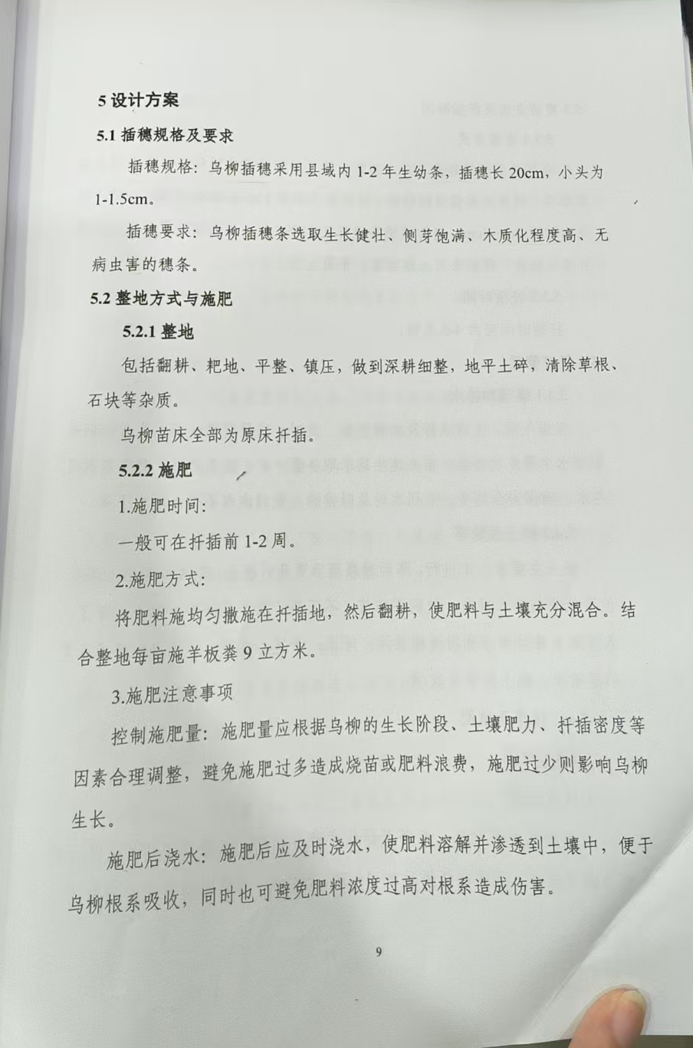

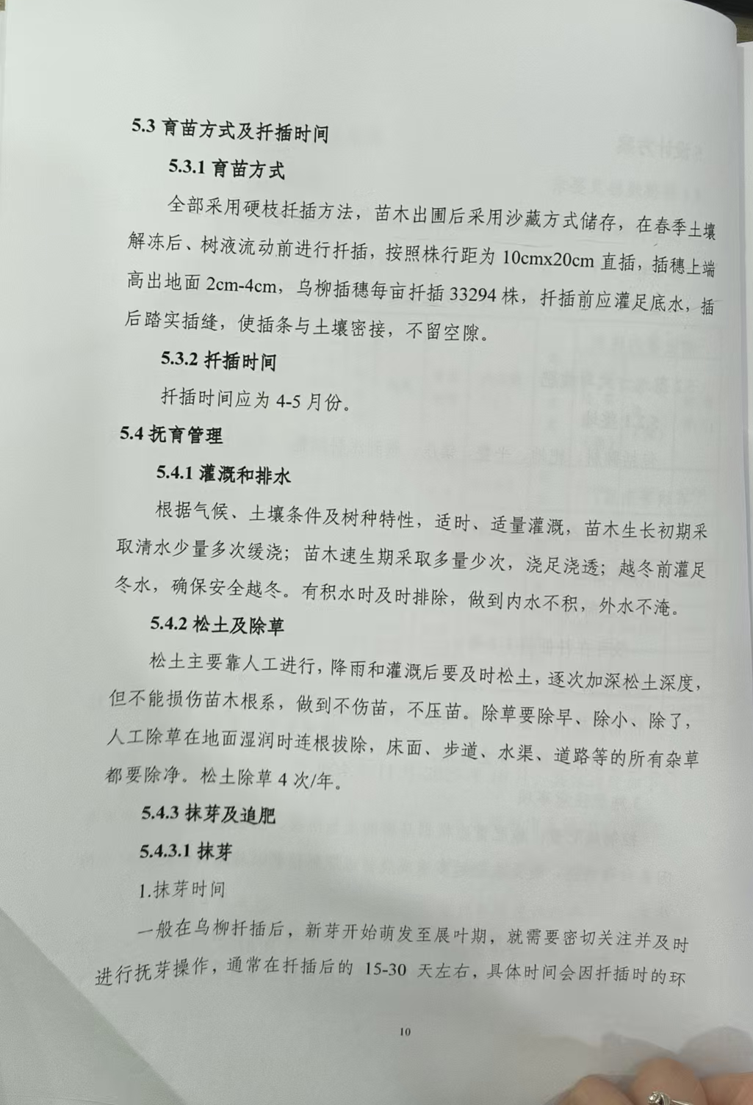

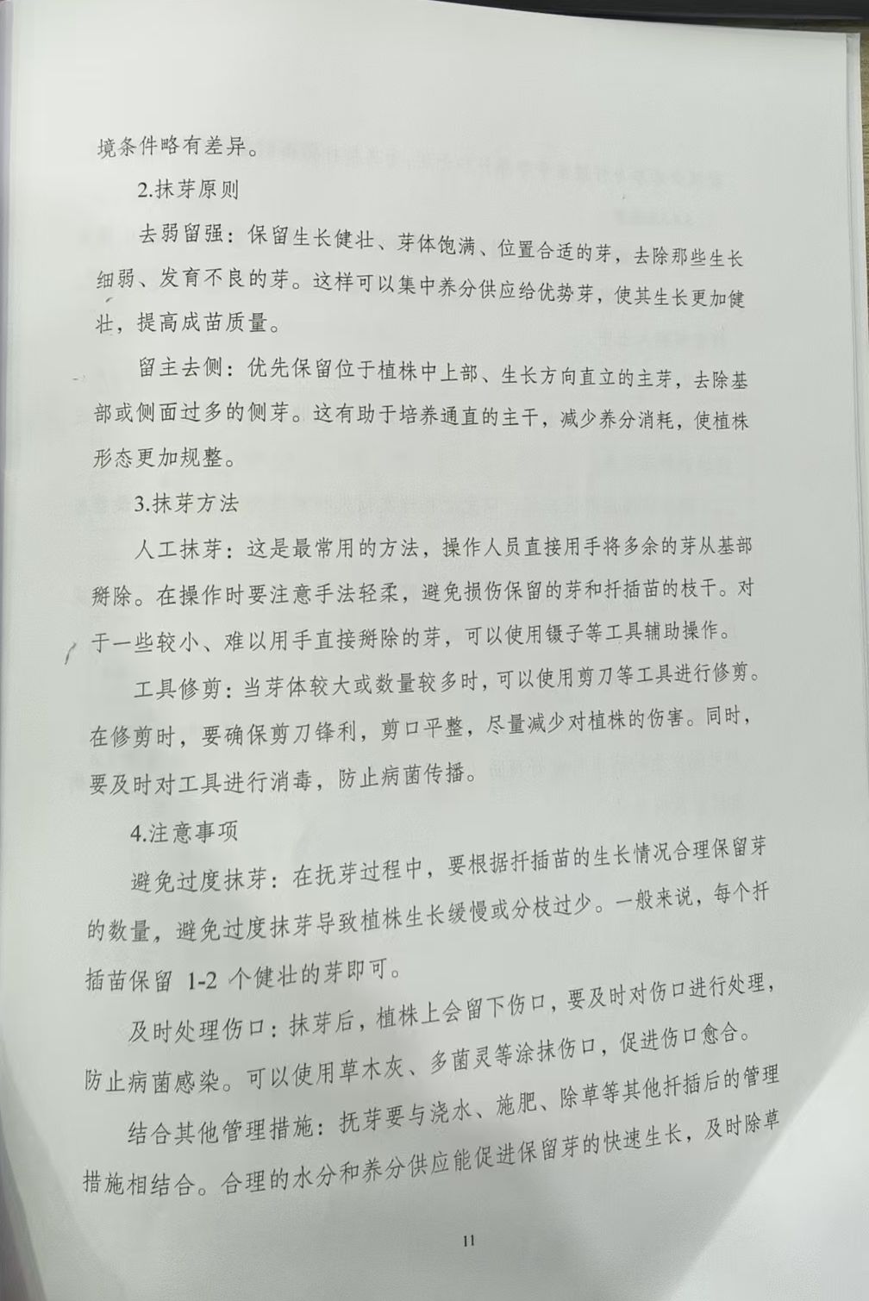

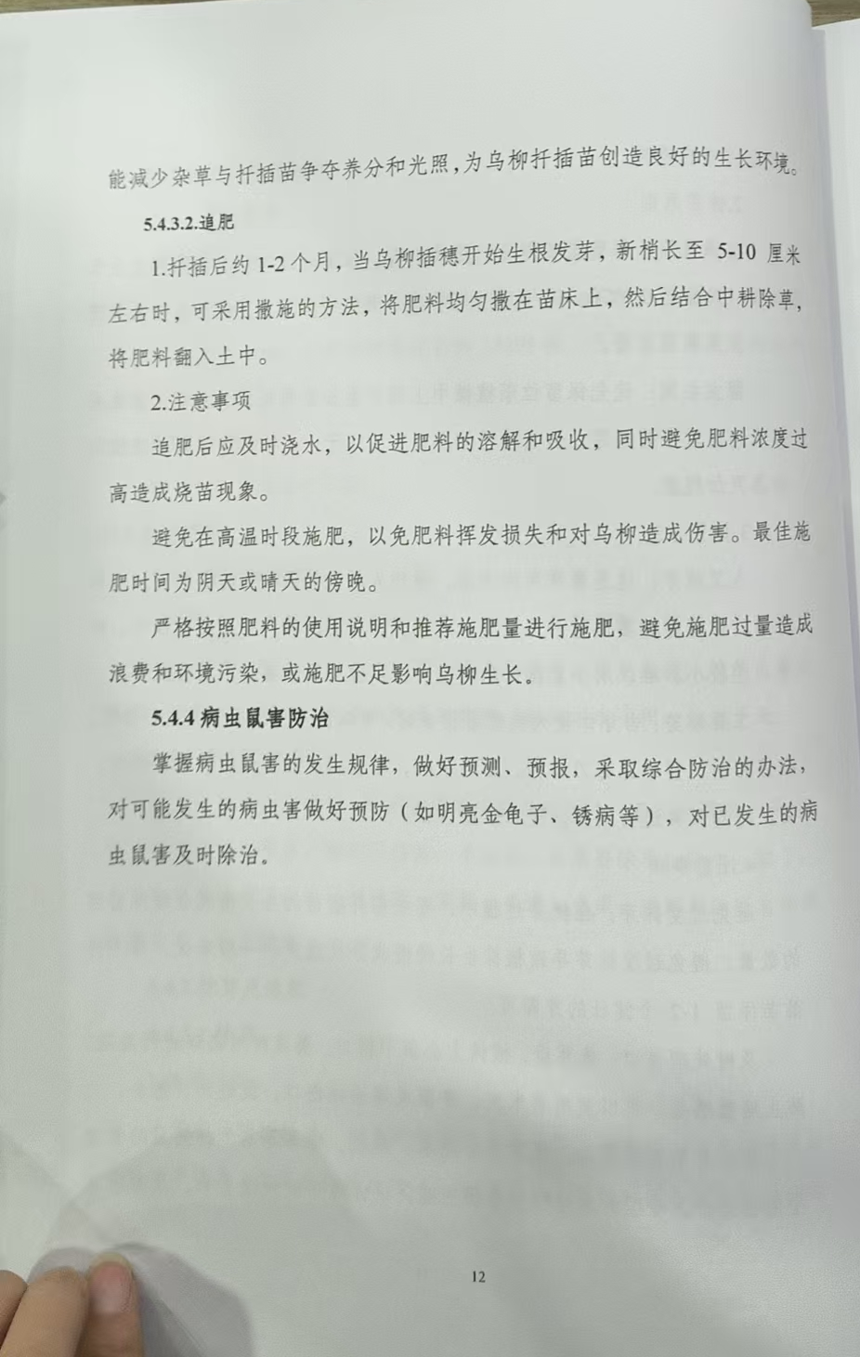
名称 | 亩数（亩） | 数量 | 单位 | 备注
一、种苗
乌柳 | 23.81 | 792734 | 株 | 33294株/亩（含运费）
二、肥料
羊板粪 | 23.81 | 215 | m³ | 9m³/亩，羊板粪
三、劳务费
整地、扦插和抚育 | 23.81 | 738 | 工日 | 整地、扦插，松土锄草4次/年，病虫害防治、灌溉等31个工日

序号 | 乡（镇） | 村 | 调查面积（亩） | 作业面积（亩） | 土地权属 | 地类 | 育苗  树种 | 株行距（m） | 栽植  方式 | 种苗 |  | 人工（整地、栽植、抚育） | 肥料（羊  板粪）
 |  |  |  |  |  |  |  |  |  | 每亩用亩量（株） | 用种量（株） | 用工量 | 用量（立方米）
1 | 茫曲镇 | 鲁仓苗圃 | 4.72 | 4.5 | 国有 | 其他  林地 | 乌柳  插穗 | 0.1×0.2 | 扦插 | 33294 | 149823 | 140 | 41
2 | 茫曲镇 | 鲁仓苗圃 | 5.17 | 4.9 | 国有 | 其他  林地 | 乌柳  插穗 | 0.1×0.2 | 扦插 | 33294 | 163142 | 152 | 44.1
3 | 茫曲镇 | 鲁仓苗圃 | 3.39 | 3.1 | 国有 | 其他  林地 | 乌柳  插穗 | 0.1×0.2 | 扦插 | 33294 | 103213 | 96 | 27.9
4 | 茫曲镇 | 南台苗圃 | 9.42 | 9.11 | 国有 | 其他  林地 | 乌柳  插穗 | 0.1×0.2 | 扦插 | 33294 | 303310 | 282 | 82
5 | 茫曲镇 | 南台苗圃 | 2.59 | 2.2 | 国有 | 其他  林地 | 乌柳  插穗 | 0.1×0.2 | 扦插 | 33294 | 73246 | 68 | 20
合计 |  |  | 25.29 | 23.81 |  |  |  |  |  |  | 792734 | 738 | 215

包二：贵南县2023年非国有林生态保护补偿地方公益林实施方案低效林改造项目招标参数

一、项目内容：完成低效林改造2691亩，需补栽乌柳插杆198835株。
二、项目地点：位于海南州贵南县森多镇完秀村浪欠沟，涉及1林班2小班。

三、建设目标：完成低效林改造2691亩，共补植补栽乌柳插杆198835株，充分发挥低效林地的生产潜力。要求乌柳插杆栽植当年成活率达85%以上，三年后保存率75%以上。

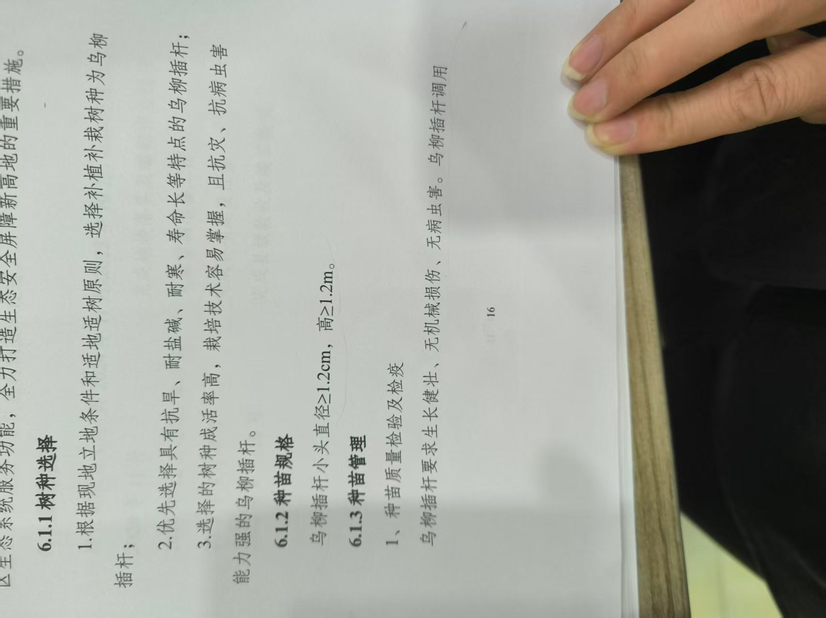

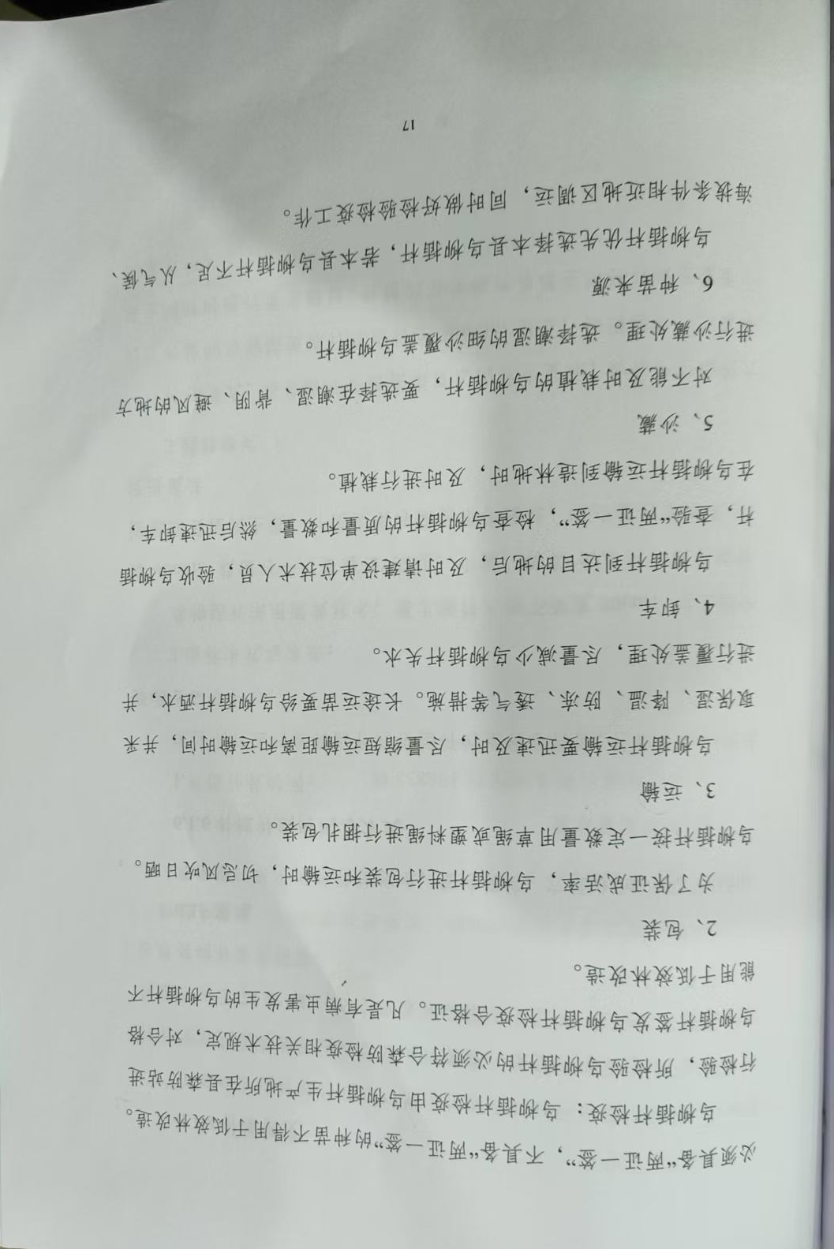

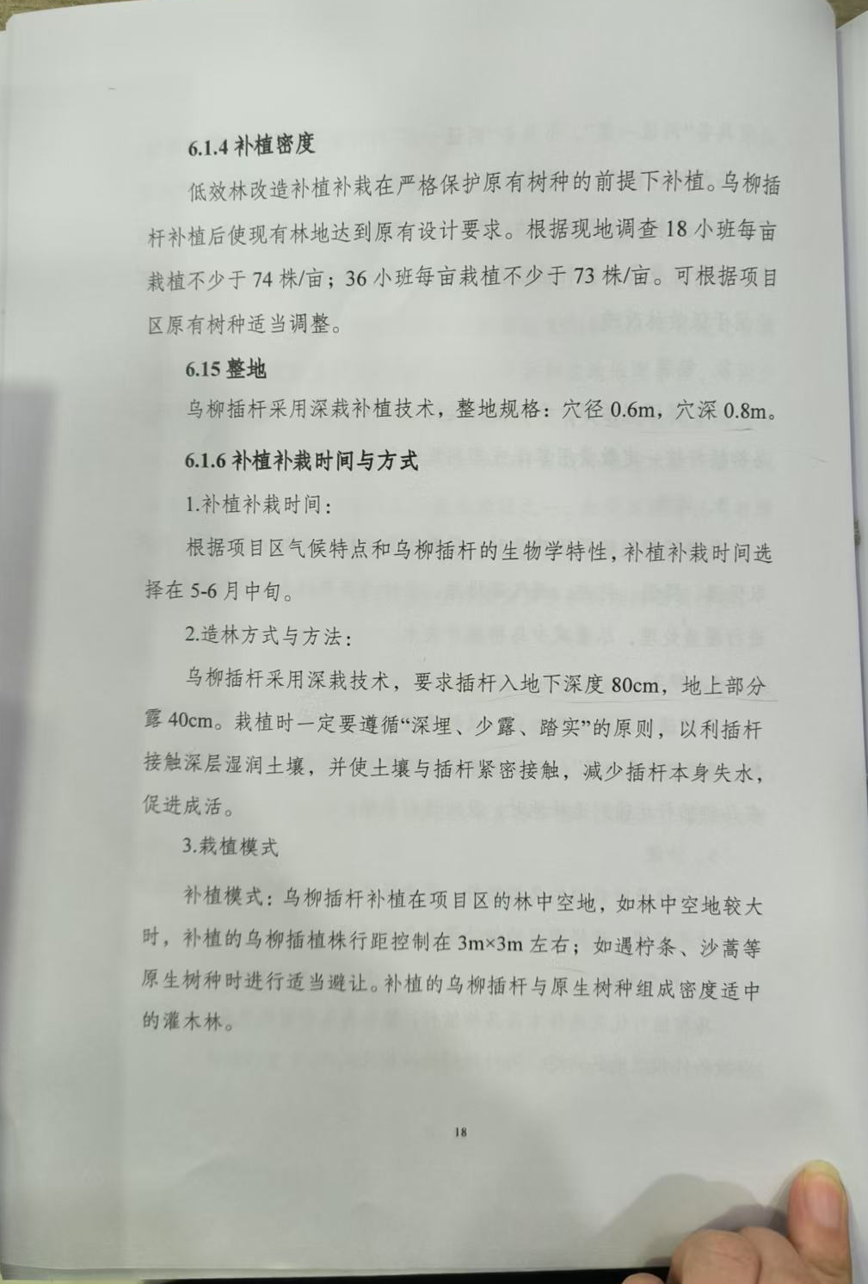

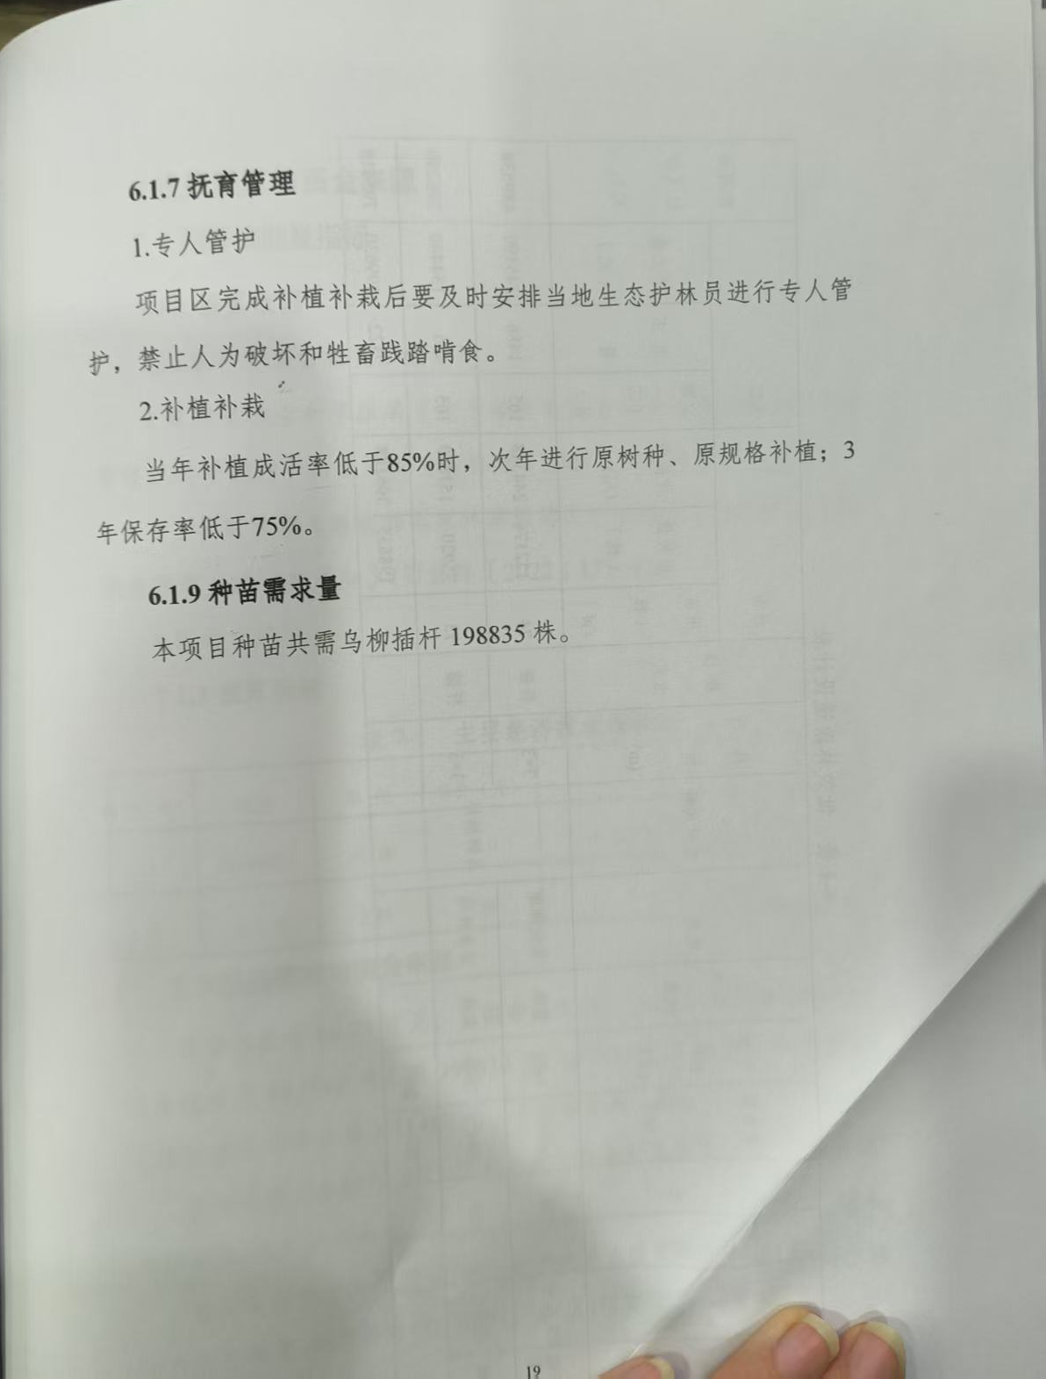

序号 | 项目 | 单位 | 数量 | 备注
1 | 乌柳插杆 | 株 | 198835 | 小头直径≥1.2cm，高≥1.2cm
2 | 人工费用 | 工日 | 2422 | 0.9个工日/亩

乡（镇） | 村 | 林班 | 小班 | 调查面积（亩） | 作业面积（亩） | 土地权属 | 地类 | 造林树种 | 株行距（m） | 栽植方式 | 种苗 | 人工
 |  |  |  |  |  |  |  |  |  |  | 用苗（株/亩） | 用工量
森多镇 | 完秀村 | 2 | 18 | 1659 | 1651 | 集体 | 其他林地 | 乌柳插杆 | 3×3 | 插杆 | 74 | 1486
森多镇 | 完秀村 | 2 | 36 | 1044 | 1040 | 集体 | 其他林地 | 乌柳插杆 | 3×3 | 插杆 | 73 | 936
合计 |  |  |  | 2703 | 2691 |  |  |  |  |  |  | 2422

